СПЕЦИФИКАЦИЯ ТРЕБОВАНИЙ К

ПРОГРАММНОМУ ОБЕСПЕЧЕНИЮ

Версия: 1.0 Дата: 08.10.2015

Содержание

1 ВВЕДЕНИЕ 3

1.1 Назначение 3

1.2 Рамки 3

1.3 Обзор 4

2 ОБЩЕЕ ОПИСАНИЕ ПРОДУКТА 4

2.1 Преимущества продукта 4

2.1.1-Стороннее программное обеспечение 5

2.1.2-Интерфейсы пользователя 6

2.1.3 Ограничение на размер используемой памяти. 6

2.2 Функции продукта 6

2.3 Характеристики пользователей 6

2.4 Порядок реализации функций продукта 6

3 ПОЛНЫЕ ТРЕБОВАНИЯ 7

3.1 Интерфейс программного средства 7

3.2 Функции 7

3.3 Производительность 8

3.4 Данные 8

3.5 Качество продукта 8

3.5.1 Надёжность доступность 8

3.5.2 Доступность 8

3.5.3 Безопасность 8

4 Процесс управления изменениями 8

**1.Введение**

Данный документ является спецификацией программного обеспечения, представляющего собой программное средство «Каталогизатор музыки». В данной спецификации описаны требования, которым должен соответствовать разрабатываемый программный продукт, общее описание используемого программного обеспечения, преимущества данного продукта перед другими продуктами из этой же области, функции продукта, интерфейс и производительность, данные о системе, качество продукта, поддерживаемость и переносимость продукта с одной платформы на другую.

**1.1 Назначение**

## В настоящем документе приводится полный набор требований к реализации программного продукта “Программное средство «Каталогизатор музыки»”.

## Подпись Заказчика и Исполнителя на настоящем документе подтверждает их согласие с нижеследующими фактами и условиями:

## Исполнитель подготовил и разработал настоящий документ, именуемый Техническое Задание, который содержит перечень требований к выполняемым работам.

## Заказчик согласен со всеми положениями настоящего Технического Задания.

## Заказчик не вправе требовать от Исполнителя в рамках текущего Договора выполнения работ либо оказания услуг, прямо не описанных в настоящем Техническом Задании.

## Исполнитель обязуется выполнить работы в объёме, указанном в настоящем Техническом Задании.

## Заказчик не вправе требовать от Исполнителя соблюдения каких-либо форматов и стандартов, если это не указано в настоящем Техническом Задании.

## Все неоднозначности, выявленные в настоящем Техническом задании после его подписания, подлежат двухстороннему согласованию между Сторонами. В процессе согласования могут быть разработаны дополнительные требования, которые оформляются дополнительным соглашением к договору и соответствующим образом оцениваются.

**1.2 Рамки**

Будет разработан программный продукт, представляющий собой программное средство управления личной коллекцией музыки. Продукт будет хранить коллекцию музыки в удобном для пользователя виде. Данное приложение будет полезно для пользователей, которые хотят видеть структурированную коллекцию их собственных композиций. Преимущество данного продукта заключается в простоте и удобстве использования за счёт интуитивно понятного интерфейса, а также за счёт наличия кроссплатформенности.

**1.3 Обзор**

ГОСТ 19.101-77 (Виды программ и программных документов)

ГОСТ 19.103-77 (Обозначение программ и программных документов)

ГОСТ 19.106-78* (Общее требование к программным документам, выполненным печатным способом)

ГОСТ 19.604-78* (Правила изменения программных документов, выполненных печатным способом).

**2 ОБЩЕЕ ОПИСАНИЕ ПРОДУКТА**

Несомненное преимущество данного программного приложения - простота использования ввиду наличия интуитивно понятного интерфейса (рис 1).

Для корректной работы разрабатываемого программного средства потребуется следующее программное обеспечение: Java SE Development Kit 8 Update 60 (64-bit)-для 64 разрядных систем и Java SE Development Kit 8 Update 60 (32-bit)-для 32 разрядных. Программное обеспечение можно найти на сайте http://www.oracle.com.

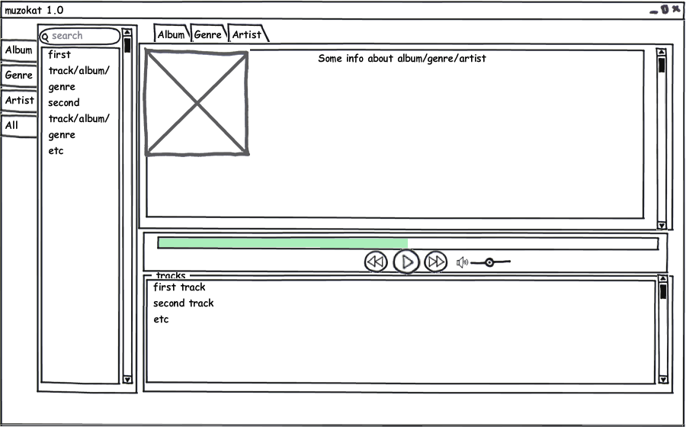Рис. 1

**2.1 Преимущество продукта**

Преимущество данного программного продукта - удобство использования благодаря наличию интуитивно понятного, простого и минималистичного графического пользовательского интерфейса (рис 1), а также наличия кроссплатформенности и относительно незначительного размера исполняемого файла.

Стоит выделить 2 наиболее весомых конкурентоспособных приложений аналогов:

# OrangeCD Suite

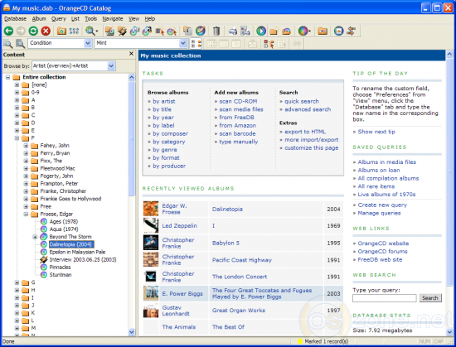

Рис. 2

# MediaMonkey 4.1.9.1764

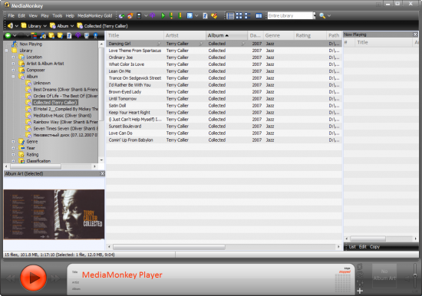

Рис. 3

**2.1.1 Стороннее программное обеспечение**

Единственное дополнительное программное обеспечение необходимое для корректной работы приложения - Java SE Development Kit 8 Update 60 и выше в зависимости от операционной системы, на которой будет использоваться программный продукт. Дополнительное программное обеспечение модно скачать на сайте <http://www.oracle.com>.

**2.1.2 Интерфейсы пользователя**

Начальный пользовательский интерфейс, с которым будет взаимодействовать пользователь, представлен на рис. 1 и состоит из 4 частей: списка всех композиций, альбомов, исполнителей или жанров в зависимости от выбранной вкладки, элемента списка композиций содержащихся в данном альбоме, жанре или исполнителе в зависимости от выбранной вкладки, плеера для прослушки выбранной композиции, а также окна с подробной информацией о жанре, исполнителе и альбоме проигрываемой композиции.

При вкладок пользоваель может сортировать композиции по нужному ему параметру, и выводить подробную информацию нужного типа.

**2.1.3 Ограничение на размер используемой памяти**

Так как приложение является кроссплатформенным, то максимальный размер используемой памяти приложением зависит от самого маленького размера из максимально возможного размера используемой памяти для конкретной платформы.

**2.2 Функции продукта**

Категорировать список музыки находящейся на устройстве.

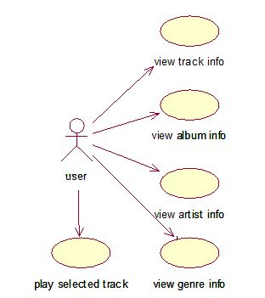Предоставить пользователю возможность узнать подробную информацию о понравившейся композиции не тратя время на поиск ее в интернете.

Рис 4. Диаграмма вариантов использования

Поток событий для просмотра информации о альбоме:

1. Пользователь запускает приложение.
2. Выбирает композицию.
3. Выбирает вкладку Album.
4. Открывается вкладка с информацией о альбоме.

**2.3 Характеристики пользователей**

Приложением может пользоваться любой пользователь (наличие дополнительной подготовки не требуется).

**2.4 Порядок реализации функций продукта**

Функции в порядке их реализации разработчиком:

Сбор информации обо всей музыке на устройстве пользователя.

Сбор недостающей информации о музыке в сети Интернет.

Предоставление возможности визуального отображения контента средствами интуитивно понятного графического интерфейса.

**3 ПОЛНЫЕ ТРЕБОВАНИЯ**

**3.1 Интерфейс программного средства**

1. Функционирование элемента “Список дорожек”

1.1 При выделение определённой композиции, альбома, исполнителя или жанра в элементе “ Список дорожек” элемент “Подробная информация” должен отобразить подробную информацию о альбоме, жанре и исполнителе на соответствующих вкладках.

2. Функционирование элемента “ Подробная информация ”

2.1 Получение информации из сети Интернет о выделенном элементе в «Списке дорожек».

3. Функционирование плеера

3.1 При нажатии на кнопку “>>” проигрывается следующая композиция и обновляется информация в элементе“Подробная информация”.

3.2 При нажатии на кнопку “<<” проигрывается предыдущая композиция и обновляется информация в элементе“Подробная информация”.

3.3 При нажатии на кнопку “>” запускается или останавливается проигрывание выделенной композиции.

3.4 При нажатии на временную шкалу происходит мгновенная перемотка в выбранное место композиции.

3.5 При нажатии на шкалу громкости происходит смена громкости приложения.

4. Функционирование элемента “Плейлист”

4.1 Элемента “Плейлист” представляет собой список композиций из этого же альбома, исполнителя или жанра в зависимости от вкладки выбранной в элементе “Подробная информация”.

**3.2 Функции**

Вышеописанные функции должны работать под операционными системами: Windows XP, 7, 8, 10, Linux ubuntu, Android 4.2.2 – 5.2.0.

В случае исключительных ситуаций, находящихся на уроне функций пользовательского интерфейса - сообщить пользователю. Работу функции не продолжать. Предложить вариант решения проблемы. В случае, если исключительная ситуация затрагивает уровни ниже уровня функций пользовательского интерфейса, попытаться решить проблему программными средствами. В случае неудачи или некорректности обработки-предупредить пользователя.

**3.3 Производительность**

Ввиду невозможности перечисления требований выполнения приложения на всех платформах, приводятся некоторые из них.

Аппаратное средство Philips w8555

Версия Android 4.2.2

Версия ядра 3.4.5.

Время запуска интерфейса не более 10 с.

Приложение не должно зависать.

Аппаратное средство Lenovo ideapad z580

Операционная система Linux, Windows

Время запуска интерфейса не более 10 с.

Приложение не должно зависать.

**3.4 Данные**

Должны поддерживаться самые распространенные форматы аудиофайлов: FLAC, mp3, wav, etc.

**3.5 Качество продукта**

3.5.1 Надёжность

Целостность считываемых файлов должна быть сохранена.

Вылеты из программы недопустимы.

3.5.2 Доступность

Программа должна быть доступна всегда.

3.5.3 Безопасность

Программа должна затрагивать данные из коллекции музыки и из проверенных источников в сети Интернет(например Wikipedia.org, Last.fm).

**4 Процесс управления изменениями**

Бизнес-аналитик ведёт перерасчёт зарплат разработчикам программного обеспечения.